- Groot verdriet …

Lees het verhaal. Of beluister het: https://youtu.be/6FydEnMUZbo

Soms zat Noach verdrietig naar buiten te staren. Dan dacht hij terug aan iedereen die niet gered kon worden. Er waren veel mensen die hij miste … De tranen liepen over zijn wangen. Het leek dan alsof zijn tranen zich mengden met het water buiten … Soms werd hij er ook boos en verward door. Waarom kon niet iedereen gered worden?

Noach dacht vaak terug aan al die mensen. Die herinneringen hielpen dan een beetje. Hij weefde de herinneringen aan elkaar als een lange slinger …

Zijn vrouw kwam dan bij hem staan en ze troostten elkaar. Ze troostten elkaar met lieve woorden en gebaren. Dat hielp. Noach bedacht dan ook dat al die mensen nu bij God waren. ‘Dat is vast een fijne plek’, dacht Noach. En dat beurde hem op …

Verkennen
Lees de opdrachten of beluister ze: https://www.youtube.com/watch?v=C2TOSb48AvY&feature=youtu.be

Maak 1 opdracht met een bolletje. Wanneer je wil, mag je meer dan 1 opdracht maken.

- Vertel met je eigen woorden na wat er met Noach gebeurt.

K | 1-2 | 3-4 | 5-6

- Schrijf in deze tranen 5 woorden die dit deel van het verhaal samenvatten.

 |  | 3-4 | 5-6
- Bedenk een andere titel die jij vindt passen bij dit deeltje van het verhaal.

 |  | 3-4 | 5-6

- Maak een tekening bij het verhaal die zo goed mogelijk uitdrukt wat er in het verhaal gebeurt.

K | 1-2 | 3-4 | 5-6

Verdiepen
Lees de opdrachten of beluister ze: https://www.youtube.com/watch?v=rBFyoMi0aVk&feature=youtu.be

Maak 1 opdracht met een vierkantje.
Wanneer je wil, mag je meer dan 1 opdracht maken.

- Hoe voelt Noach zich? Kleur het bolletje.

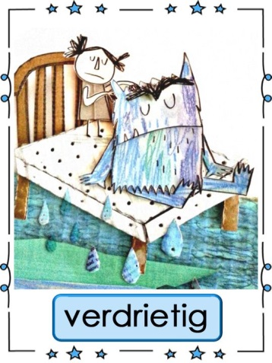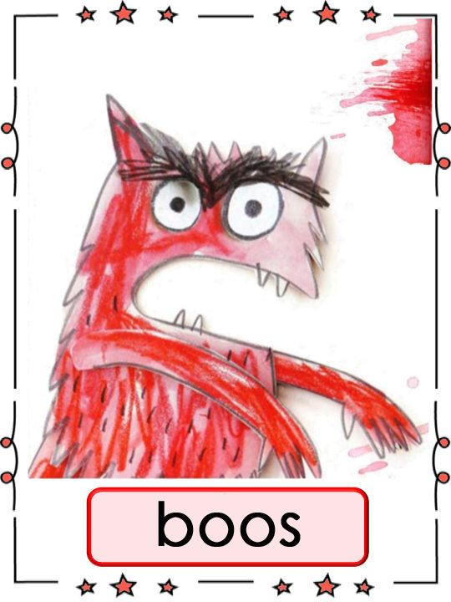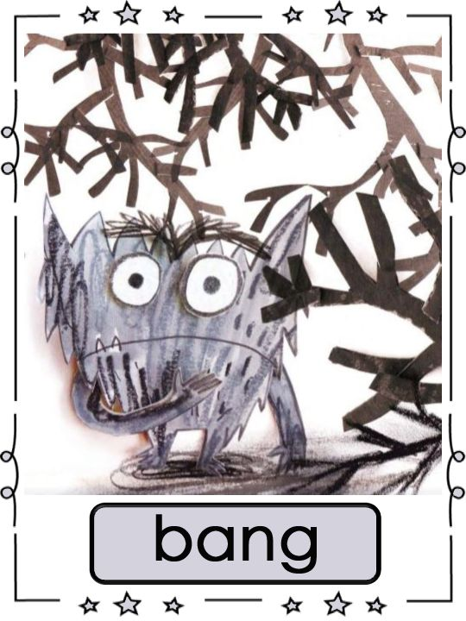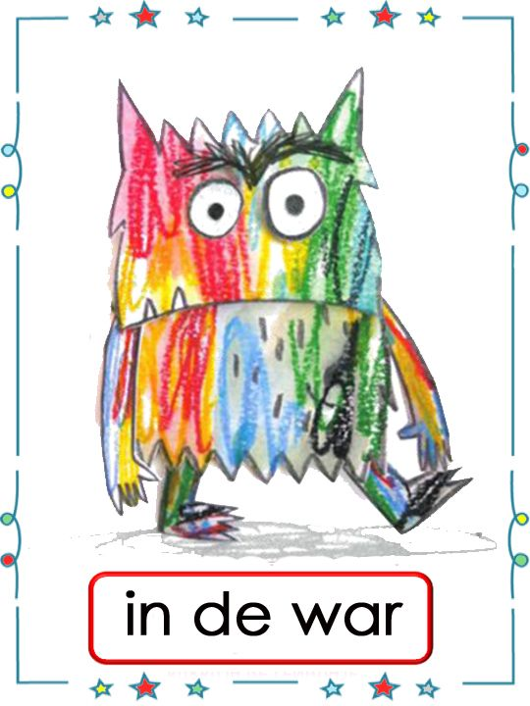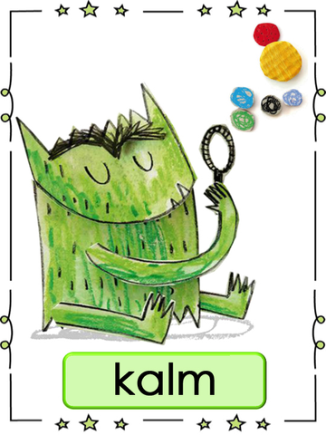
blij

K | 1-2 | 3-4

- Teken Noach wanneer hij bij het raam zit. Toon duidelijk op zijn gezicht en met zijn lichaam hoe hij zich voelt.

 | 1-2 | 3-4 | 5-6

- Noach en zijn vrouw troosten elkaar. Hoe doen ze dat? Wat zeggen ze tegen elkaar? Wat doen ze? Speel het na met een paar knuffels of met je mama, papa, broer of zus.

K | 1-2 | 3-4 | 5-6

- Stel je voor dat je Noach bent en uit het raam kijkt. Je denkt aan wie je mist … Neem een kleurpotlood die jij vindt passen bij dat gevoel. Laat je potlood over je blad dwarrelen en toon je gevoel. De tekening hoeft niet ‘iets’ te worden. Het kan gewoon een verzameling lijnen of krabbels zijn … Als je wil, kun je op de achtergrond ‘Spiegel im Spiegel’ van Arvo Part opzetten.

https://www.youtube.com/watch?v=QtFPdBUl7XQ

 | 1-2 | 3-4 | 5-6

- Wat zou Noach zeggen aan de mensen die hij mist? Wat zou Noach nu aan God zeggen of vragen? Schrijf of teken het in de denkballonnen.

 | 1-2 | 3-4 | 5-6

- Noach gelooft in God. Maar wie is God eigenlijk voor Noach in dit verhaal? Je kunt het tekenen, opschrijven, schilderen of kleien. Deze woorden kunnen je misschien helpen. Je kunt dan eerst de woorden onderstrepen die jij vindt passen.

God is voor Noach …

rust een hulp vertrouwen liefde vriendschap troost stilte een nieuw begin kracht vinden familie samen zijn weer verder kunnen geloven in jezelf veiligheid

 |  | 3-4 | 5-6

Verwerken
Lees de opdrachten of beluister ze: https://youtu.be/COHH74RN5t0

Maak 1 opdracht met een pijltje.
Wanneer je wil, mag je meer dan 1 opdracht maken.

- Aan het water

Als je iemand mist, kun je blaadjes op het water strooien. Als je wil, kun je uit blaadjes hartjes knippen. Je kunt ook een takje nemen en je verdriet in het takje leggen. Daarna laat je het takje meedrijven in stromend water …
Neem bij het strooien een momentje om heel gericht aan die persoon te denken. Als je wil, kun je in gedachten ook iets vertellen aan de persoon die je mist of aan God.

K | 1-2 | 3-4 | 5-6
- Hartjesdoosje

Ook al mis je iemand, die persoon blijft voor altijd in je hart. Je kunt dit hartjesdoosje knutselen. Al wat je aan die persoon nog wil vertellen, kun je schrijven of tekenen en in het doosje bewaren.

K | 1-2 | 3-4 | 5-6

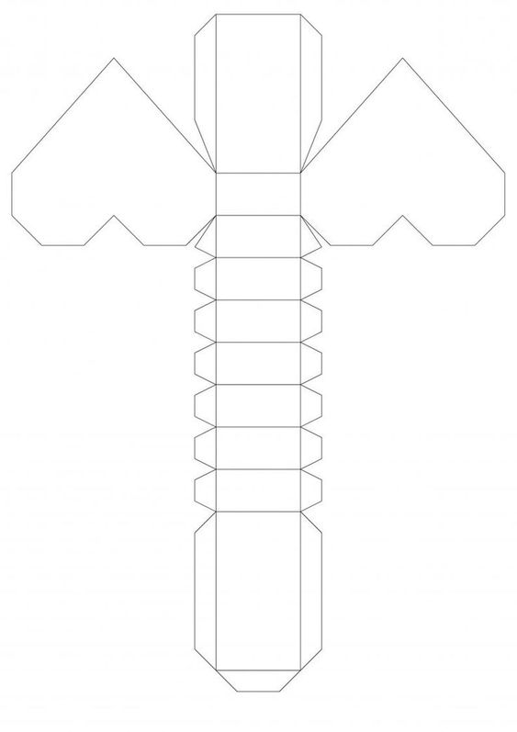

- Huilende bomen

Het kan deugd doen om je verdriet los te laten. Je kan ijsblokjes maken. Wanneer je wil, kun je wat verf in het water doen. Leg in ieder ijsblokjesvormpje een touwtje. Zo kun je de ijsblokjes in een boom hangen. De ijsblokjes gaan langzaam smelten … als tranen. Ga ervoor zitten en stel je voor dat je telkens ook een beetje verdriet loslaat wanneer de druppels water naar beneden vallen. Als je wil, kun je in gedachten ook iets vertellen aan de persoon die je mist of aan God.

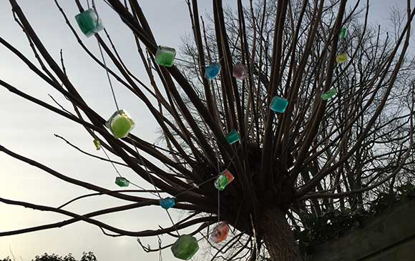

K | 1-2 | 3-4 | 5-6

- Kaarsje

Veel mensen hebben tijdens deze periode kaarsjes aangestoken om te denken aan wie gestorven is aan corona. Misschien kan het jou ook helpen?
Je kunt op je kaars nog iets schrijven met stift of er met een tandenstoker iets inkrassen.
Als je wil, kun je in gedachten ook iets vertellen aan de persoon die je mist of aan God.

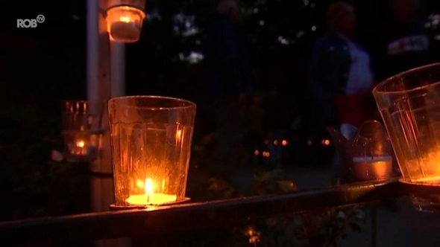

K | 1-2 | 3-4 | 5-6

- Meditatie/gebed https://youtu.be/_DZZJi_ZmjI

Noach vindt troost wanneer hij eraan denkt dat deze mensen bij God zijn. Misschien helpt dit jou ook?

Ga rustig zitten of liggen. Sluit je ogen. Adem rustig in en uit. Je kan je ademhaling een tijdje volgen. Voel hoe je buik en borst steeds groter worden bij een inademing en kleiner bij een uitademing. Net als de golven van de zee … Op en neer. Stel je nu voor hoe er vanuit jouw hart stilaan een bloem begint te groeien. In die bloem mag jij al je wensen en lieve woorden leggen voor de persoon die jij mist. Wanneer je klaar bent sluit de bloemknop zich. Nu gaat de bloem verder groeien … Ze groeit helemaal naar de hemel. Stel je voor hoe ze daar bij de persoon komt die jij mist. Daar gaat de bloemknop open … De persoon die je mist, kan ook iets voor jou in de bloem leggen. Stel je maar voor hoe de bloem dan naar je terugkeert. Als je wil, kun je nog meer boodschappen overbrengen. Doe dit net zo vaak als jij wil. Wrijf dan over je gezicht. Open weer je ogen. Ga na hoe jij jezelf voelt. Deze oefening kun je net zo vaak doen als je zelf wil.

 | 1-2 | 3-4 | 5-6

- Bellen blazen

Als je graag iets wil zeggen aan iemand die je mist, kun je een bellenblaas nemen. Blaas je wens, je boodschap, je kusjes … in een bel en stuur de bel dan weg.

K | 1-2 | 3-4 | 5-6

- Gedenkhoekje

Wanneer je iemand mist, kan het helpen om een plekje in te richten om aan die persoon terug te denken. Kies waar jij je plekje wil maken. Op je slaapkamer? In de tuin? Ergens anders in huis? Je kunt er foto’s en voorwerpen van die persoon leggen. Als je wil kun je er een kaarsje zetten, een knuffel, wat bloemen, een mooie tekening …

K | 1-2 | 3-4 | 5-6

- Slinger van herinneringen

Noach weeft de herinneringen aan elkaar als een slinger … Het ophalen van herinneringen kan soms troost bieden. Je kan gekleurde, langwerpige strookjes papier nemen. Neem telkens een strookje vast, denk terug aan wie je mist en neem daar je tijd voor. Dat hoeft niet in één keer. Je kunt het ook spreiden over meerdere dagen. Je kunt de strookjes dan aan elkaar nieten.

K | 1-2 | 3-4 | 5-6

- Tranenkruikje
Je kunt een potje neerzetten. Naast het potje kun je uitgeknipte tranen of pareltjes leggen. Telkens wanneer je verdriet hebt, kun je een traan of parel in het potje leggen.
Als je wil, kun je in gedachten ook iets vertellen aan de persoon die je mist of aan God.

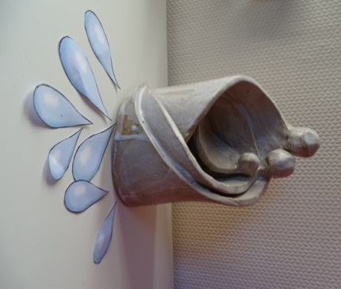

- Wie is God nu voor jou na het lezen van dit verhaal? Je kunt het tekenen, opschrijven, schilderen of kleien. Deze woorden kunnen je misschien helpen. Je kunt dan eerst de woorden onderstrepen die jij vindt passen.

God is voor mij …

rust een hulp vertrouwen liefde vriendschap troost stilte een nieuw begin kracht vinden familie samen zijn weer verder kunnen geloven in jezelf veiligheid

 |  | 3-4 | 5-6

Je werkt aan dit doel:
RKvm2 Erop vertrouwen dat er over schijnbaar dode punten heen nieuwe kansen liggen en een nieuw begin maken. Ontdekken wat ‘verrijzenis’ kan betekenen in het leven van mensen en mogelijk in het eigen leven

IKvk2 Hoopvol geloven in en vertrouwen op de eigen leef-, leer- en ontwikkelkracht

Bij het verkennen gaat het om het leren kennen van het verhaal.
Bij het verdiepen gaat het om het inleven in de figuren uit het verhaal.
Bij het verwerken gaat het om het leggen van een verband tussen het verhaal en het leven van vandaag.

